‏י"ד טבת, תשע"ב
‏‏9 ינואר, 2012
סימוכין:

לכל מאן דבעי

הנדון: הודעה בדבר כוונה להתקשר עם חברת "SAP ישראל" כ"ספק יחיד" עבור
חידוש רשיון שנתי לאחזקת תוכנות SAP, במשרד הבריאות לשנת 2012

- הרשיונות שימוש בתוכנות הנ"ל זו ניתנים לרכישה דרך חברת SAP ישראל, אשר נציג בלעדי של המוצרים אלו מטעם חברה SAP .
- על כן, האגף למחשוב במשרד הבריאות מבקש להתקשר עם ספק זה כ"ספק יחיד" לביצוע משימה זו.
- היקף התקשרות: 28,978 יורו לא כולל מע"מ.

בברכה 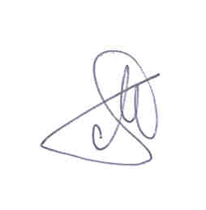
מרים יוספין
מנהלת תחום פיתוח בכיר
אגף לשרותי מידע ומחשוב

